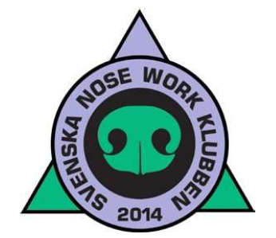
Doftprov
Eukalyptus och lagerblad

Välkommen till doftprov i eukalyptus och lagerblad! Doftprovet arrangeras av SNWK och anordnas av Hundens Hus Sundsvall.
Vid doftprovet gäller SKK’s allmänna regler för utställningar, prov, tävlingar och beskrivningar samt de särskilda reglerna för Nose Work. Dessa kan läsas i sin helhet på www.snwk.se.

Datum: 20 juni 2018
Tid: Doftprovet för lagerblad startar klockan 18.00 och därefter genomförs provet för eukalyptus. Starttiden för eukalyptus beror på antalet ekipage som gör doftprov för lagerblad.
Plats: Hundens Hus Sundsvall, Södra allén 5, 852 39 Sundsvall
Domare: Sara Stenmark
Pris: 200 kr per hydrolat (faktureras)
Anmälan: Anmälan görs senast 6 juni till noseworkhundenshus@telia.com
I anmälan anger du följande uppgifter:
- Ditt namn och personnummer

- Hundens registrerade namn, registreringsnummer/TAVLIC, chipnummer/tatuering, födelsedatum och ras.

- Vilket/vilka hydrolat ni vill göra prov för
Krav: Hunden ska ha uppnått en ålder av 10 månader senast dagen före doftprovet samt att föraren ska vara medlem i en godkänd klubb (SNWK, SKK eller klubb ansluten till SKK)

Mer information om de praktiska detaljerna (vilka papper du ska ha med dig m.m.) skickas ut närmare datumet för doftprovet.

Varmt välkommen med din anmälan!

